1. Установите Jenkins

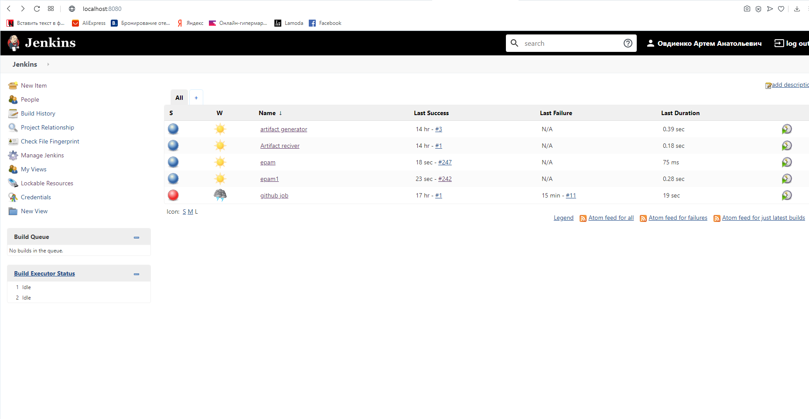

2. Создайте задачу, которая будет делать следующее:

* Клонировать проект <https://github.com/vitalliuss/helloci>
* Запускать тесты из проекта в директори Java с помощью цели mvn test

Создаем задачу с названием I can win

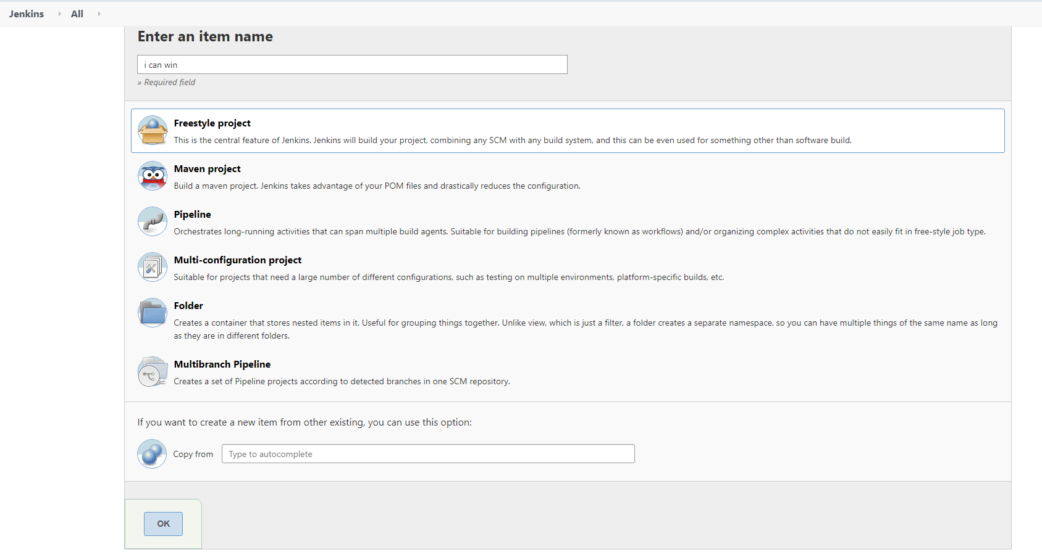

Заходим на github и копируем ссылку для клонирования репозитория

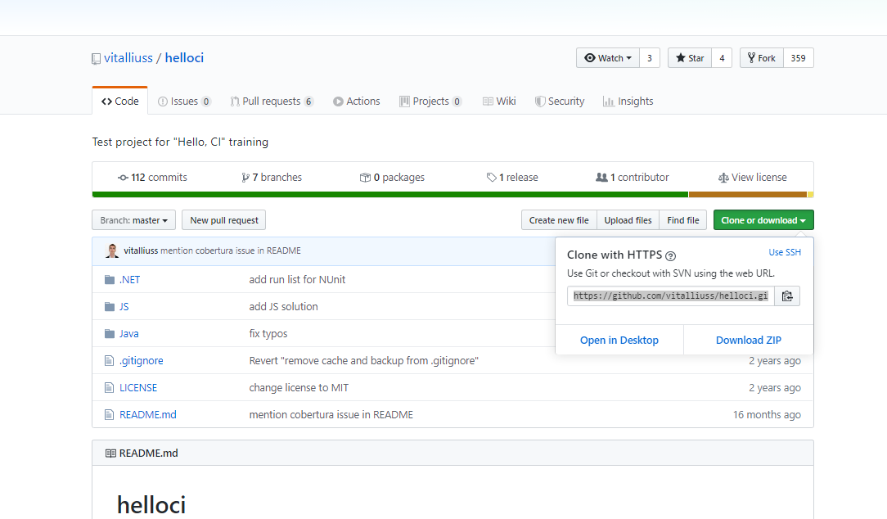

Вставляем ее в настройки нашей задачи в git на вкладке source code managment

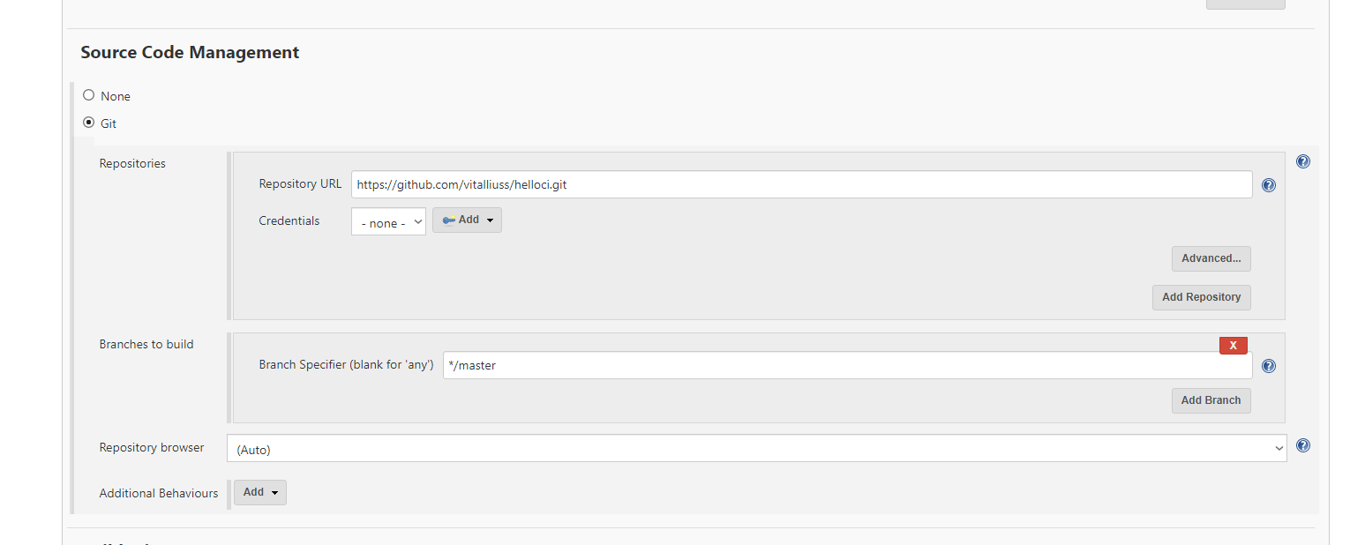

На вкладке build выбираем Invoke top-level Maven targets

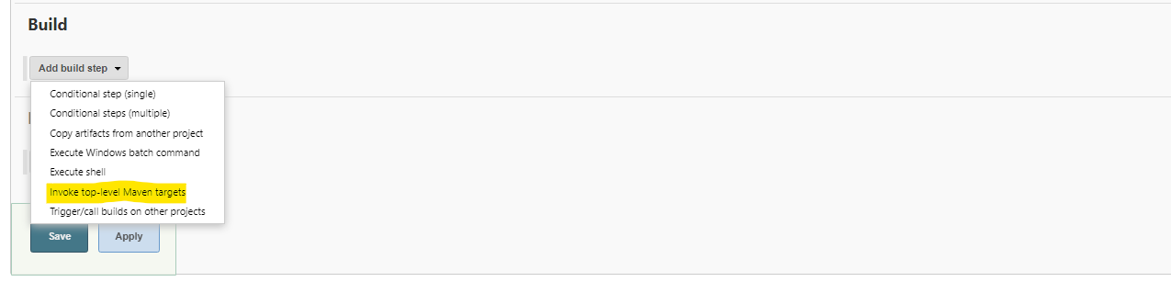

И нажимаем Advanced

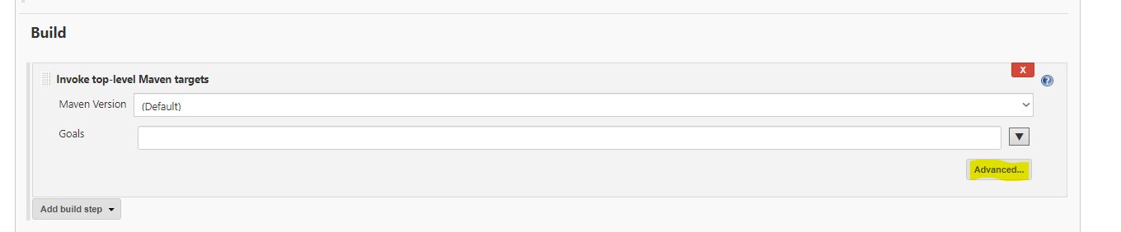

Выбираем версию Maven, ставим цель test, указываем путь до pom.xml

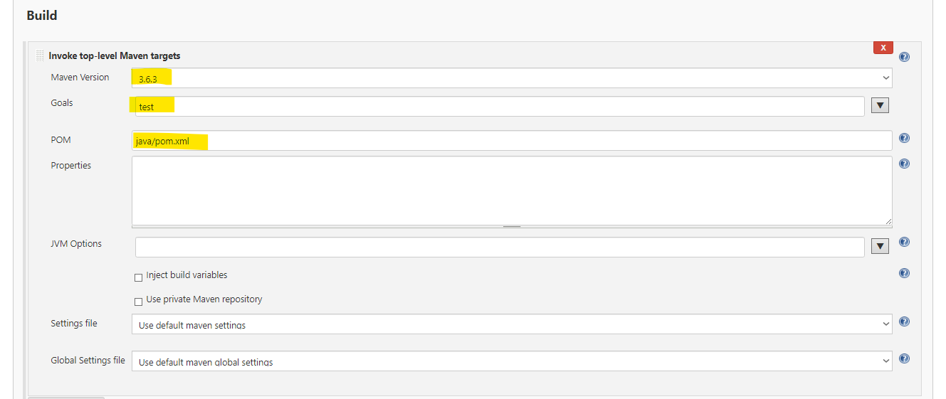

3. Настройте билд триггеры таким образом, чтобы задача выполнялась раз в 5 минут

На вкладке **Build Triggers** ставим галочку на **Build periodically** и прописываем команду */5 * * * * для того, чтоб задача выполнялась раз в пять минут.

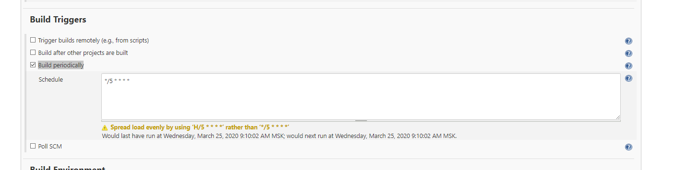

Проверяем, чтоб все работало

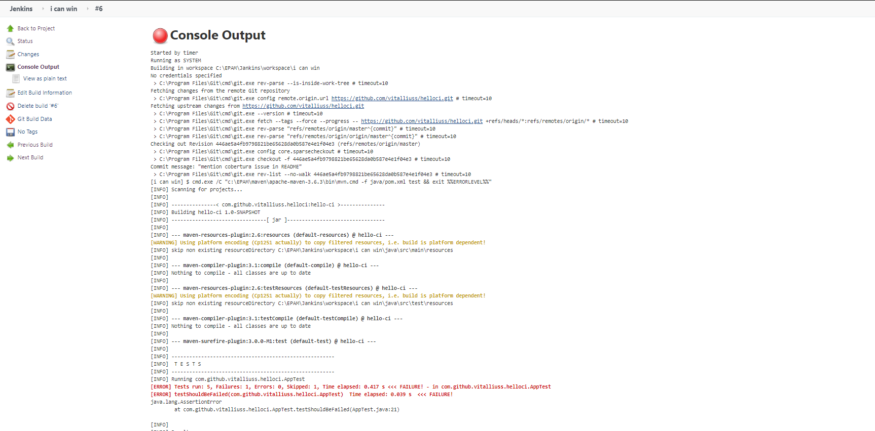

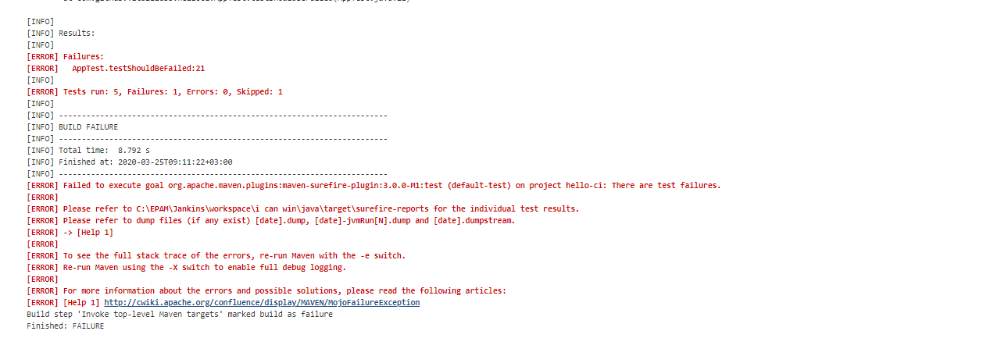

Видим, что последние три теста выполняются с интервалом в пять минут.

